|  |  |
| --- | --- |
|  |  |

**HỆ THỐNG QUẢN LÝ THI TỐT NGHIỆP THPT**

**TÀI LIỆU HƯỚNG DẪN SỬ DỤNG**

**(Dành cho thí sinh)**

**Hà Nội, 07/2025**

**MỤC LỤC**

1. GIỚI THIỆU 3

1.1. Mục đích và ý nghĩa của Tài liệu 3

1.2. Phạm vi áp dụng 3

1.3. Các thuật ngữ và từ viết tắt 3

2. TỔNG QUAN VỀ SẢN PHẨM 3

2.1. Tổng quan về sản phẩm 3

2.2. Đầu mối hỗ trợ, hướng dẫn sử dụng 3

2.3. Các nội dung khác 3

3. GIỚI THIỆU CÁC CHỨC NĂNG 4

3.1. Các chức năng trong Phân hệ 4

4. HưỚng DẪN SỬ DỤNG CÁC CHỨC NĂNG HỆ THỐNG 4

4.1. Tra cứu thông tin 4

4.1.1. Tra cứu mã xét tuyển đợt tuyển sinh 4

4.1.2. Tra cứu điểm thi ĐGNL/Tư duy/… 5

4.1.3. Tra cứu thông tin tuyển thẳng 6

4.1.4. Tra cứu kết quả sơ tuyển 6

4.1.5. Tra cứu kết quả xét tuyển và xác nhận nhập học 7

4.2. Danh sách chứng chỉ ngoại ngữ 8

4.2.1. Thêm chứng chỉ ngoại ngữ bổ sung 8

4.3. Đăng ký thông tin xét tuyển sinh 10

4.3.1. Thêm nguyện vọng 10

4.3.2. Sửa nguyện vọng 14

4.3.3. Xóa nguyện vọng 16

4.3.4. Xếp theo thứ tự nguyện vọng 18

4.3.5. Xuất danh sách nguyện vọng 20

4.3.6. Thanh toán 21

4.3.7. In biên lai 21

4.3.8. Lịch sử giao dịch 22

# GIỚI THIỆU

## Mục đích và ý nghĩa của Tài liệu

Tài liệu này được xây dựng nhằm hướng dẫn người dùng là Thí sinh sử dụng được các chức năng trong giai đoạn đăng ký nguyện vọng trực tuyến.

## Phạm vi áp dụng

Tài liệu này áp dụng cho các Thí sinh

## Các thuật ngữ và từ viết tắt

|  |  |  |
| --- | --- | --- |
| **STT** | **Cụm từ** | **Từ viết tắt** |
| 1 | Điểm tiếp nhận hồ sơ | Điểm TNHS |
| 2 | Chứng minh thư nhân dân | CMND |
| 3 | Phiếu đăng ký | PĐK |
| 4 | Định danh cá nhân | ĐDCN |

# TỔNG QUAN VỀ SẢN PHẨM

## Tổng quan về sản phẩm

Hệ thống được thực hiện theo yêu cầu từ Bộ Giáo dục và Đào tạo triển khai việc đăng ký nguyện vọng của thí sinh để phục vụ triển khai công tác xét tuyển sinh Đại học, Cao đẳng.

## Đầu mối hỗ trợ, hướng dẫn sử dụng

Trong quá trình thực hiện, các vấn đề về thao tác liên quan đến sản phẩm/ứng dụng, người dùng thí sinh liên hệ đến Tổng đài 18008000 nhánh số 2

## Các nội dung khác

* Các quy tắc hiển thị của chương trình / hệ thống: màn hình với các nội dung ràng buộc có dấu * đỏ, hoặc Label hiển thị màu khác để nhận dạng, các page size cho Báo cáo (A3, A4, A5).....
* Các định dạng đã được làm rõ từ quá trình lấy yêu cầu của người sử dụng như: kiểu ngày – tháng, kiểu số, số số lẻ,.......

# GIỚI THIỆU CÁC CHỨC NĂNG

## Các chức năng trong Phân hệ

| **STT** | **Chức năng** | **Mô tả** | **Đối tượng sử dụng** |
| --- | --- | --- | --- |
|  | Tra cứu mã xét tuyển đợt tuyển sinh | Chức năng cho phép Tra cứu mã xét tuyển đợt tuyển sinh | Thí sinh |
|  | Tra cứu điểm DDGNL/Tư duy/.. | Tra cứu điểm ĐGNL/Tư duy/.. | Thí sinh |
|  | Tra cứu thông tin tuyển thẳng | Tra cứu thông tin tuyển thẳng | Thí sinh |
|  | Tra cứu kết quả sơ tuyển | Tra cứu kết quả sơ tuyển | Thí sinh |
|  | Tra cứu kết quả xét tuyển và xác nhận nhập học | Tra cứu kết quả xét tuyển và xác nhận nhập học | Thí sinh |
|  | Thêm chứng chỉ ngoại ngữ bổ sung | Thêm chứng chỉ ngoại ngữ bổ sung | Thí sinh |
|  | Thêm nguyện vọng | Thêm nguyện vọng | Thí sinh |
|  | Sửa nguyện vọng | Sửa nguyện vọng | Thí sinh |
|  | Xóa nguyện vọng | Xóa nguyện vọng | Thí sinh |
|  | Xếp theo thứ tự nguyện vọng | Xếp theo thứ tự nguyện vọng | Thí sinh |
|  | Xuất danh sách nguyện vọng | Xuất danh sách nguyện vọng | Thí sinh |
|  | Thanh toán | Thanh toán | Thí sinh |
|  | In biên lai | In biên lai | Thí sinh |
|  | Lịch sửa giao dịch | Lịch sửa giao dịch | Thí sinh |

# HưỚng DẪN SỬ DỤNG CÁC CHỨC NĂNG HỆ THỐNG

## Tra cứu thông tin

### Tra cứu học bạ THPT

a) Mục đích, ý nghĩa của chức năng

- Mục đích sử dụng: Chức năng cho phép người dùng tra cứu học bạ THPT

- Đối tượng sử dụng: Thí sinh

- Đường dẫn chức năng: Tra cứu/ Tra cứu học bạ THPT

b) Các bước thực hiện

**Bước 1:** Sau khi đăng nhập, thí sinh truy cập menu **Tra cứu/ Tra cứu học bạ THPT**

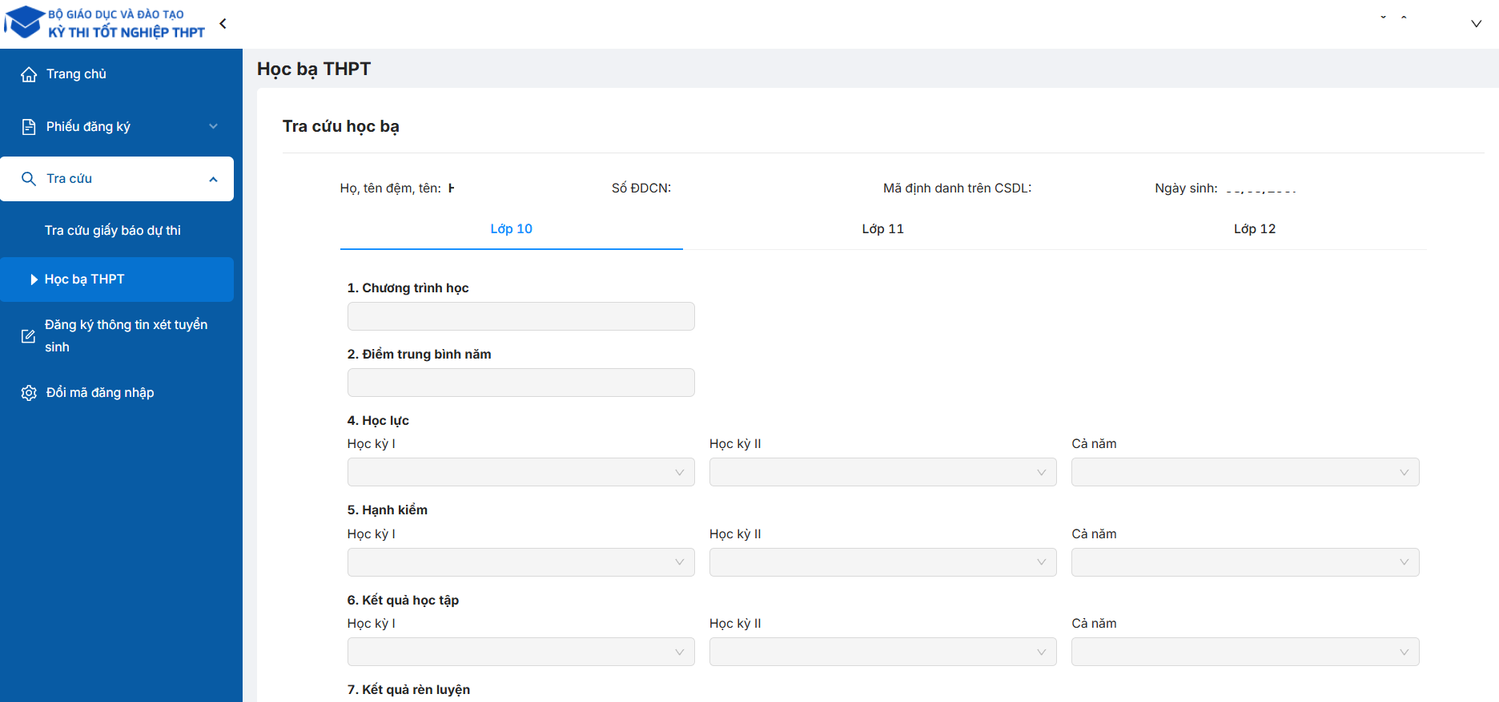

**Bước 2:** Nhấn vào Lớp 10, 11, 12 để xem thông tin học bạ THPT theo từng lớp

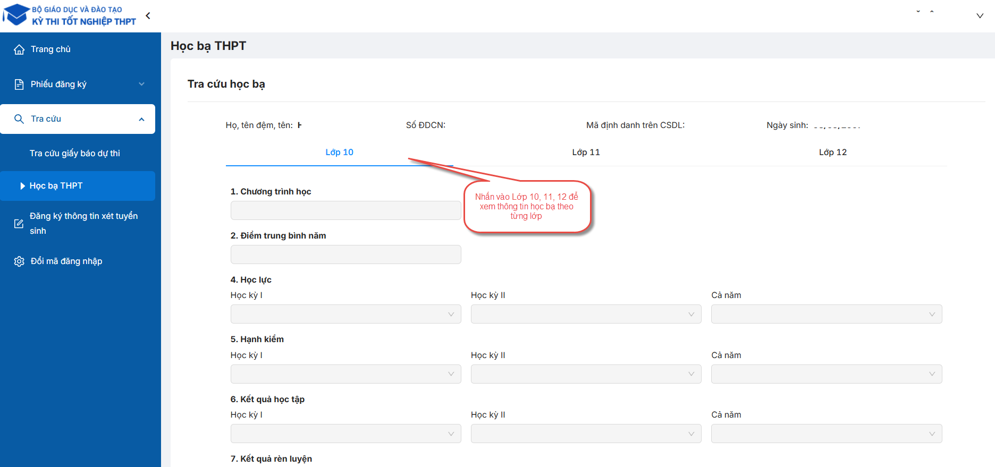

### Tra cứu mã xét tuyển đợt tuyển sinh

a) Mục đích, ý nghĩa của chức năng

- Mục đích sử dụng: Chức năng cho phép người dùng tra cứu thông tin mã xét tuyển theo đợt tuyển sinh

- Đối tượng sử dụng: Thí sinh

- Đường dẫn chức năng: Tra cứu/ Tra cứu mã xét tuyển đợt tuyển sinh

b) Các bước thực hiện

**Bước 1:** Sau khi đăng nhập, thí sinh truy cập menu **Tra cứu/ Tra cứu mã xét tuyển đợt tuyển** sinh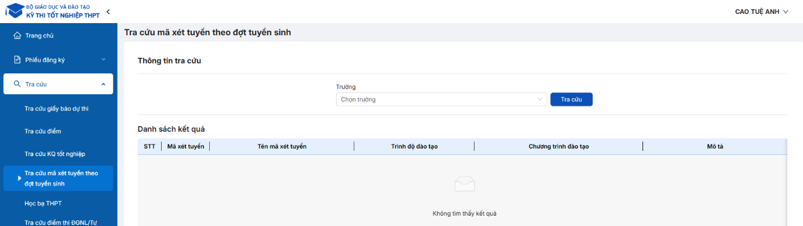

**Bước 2:** Chọn trường cần tra cứu thông tin nhấn **Tìm kiếm**, hệ thống hiển thị danh sách mã xét tuyển đợt tuyển sinh của trường tìm kiếm

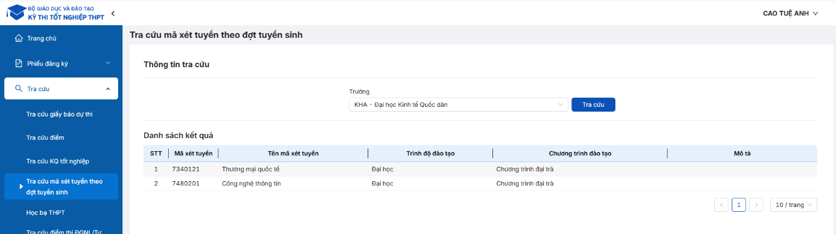

### Tra cứu điểm thi ĐGNL/Tư duy/…

a) Mục đích, ý nghĩa của chức năng

- Mục đích sử dụng: Chức năng cho phép người dùng tra cứu thông tin điểm ĐGNL/Tư duy/…mà các cơ sở tổ chức thi nhập lên hệ thống

- Đối tượng sử dụng: Thí sinh

- Đường dẫn chức năng: Tra cứu/ Tra cứu điểm thi ĐGNL/Tư duy/….

b) Các bước thực hiện

**Bước 1:** Sau khi đăng nhập, thí sinh truy cập menu **Tra cứu** /**Tra cứu điểm thi ĐGNL/Tư duy/…**

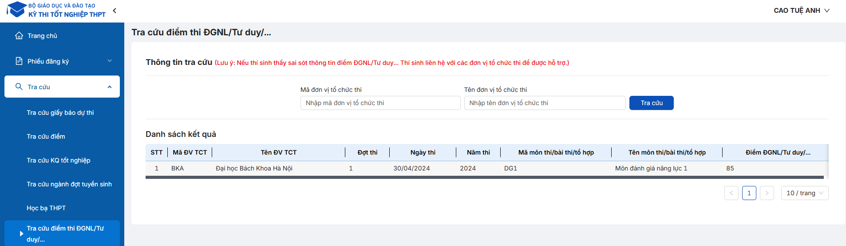

**Bước 2:** Thông tin điểm ĐGNL/Tư duy/… được hiển thị trên màn hình, thí sinh có thể tìm kiếm theo Mã đơn vị tổ chức thi, tên đơn vị tổ chức thi bằng nhập các thông tin và nhấn **Tra cứu** ở khu vực tìm kiếm

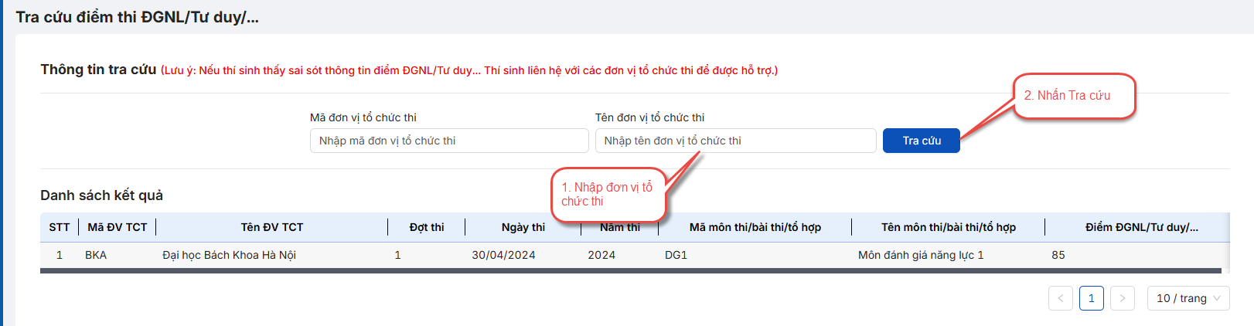

### Tra cứu thông tin tuyển thẳng

a) Mục đích, ý nghĩa của chức năng

- Mục đích sử dụng: Chức năng cho phép người dùng tra cứu thông tin tuyển thẳng theo Quy chế tuyển sinh

- Đối tượng sử dụng: Thí sinh

- Đường dẫn chức năng: Tra cứu/ Tra cứu thông tin tuyển thẳng

b) Các bước thực hiện

**Bước 1:** Sau khi đăng nhập, thí sinh truy cập menu **Tra cứu/ Tra cứu thông tin tuyển thẳng**

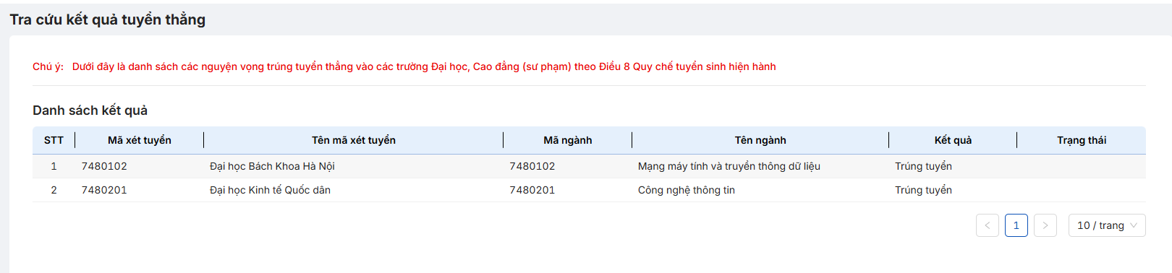

### Tra cứu kết quả sơ tuyển

a) Mục đích, ý nghĩa của chức năng

- Mục đích sử dụng: Chức năng cho phép người dùng tra cứu kết quả sơ tuyển mà các trường Đại học Cao đẳng tổ chức sơ tuyển nhập lên

- Đối tượng sử dụng: Thí sinh

- Đường dẫn chức năng: Tra cứu/ Tra cứu thông tin tuyển thẳng

b) Các bước thực hiện

**Bước 1:** Sau khi đăng nhập, thí sinh truy cập menu **Tra cứu/Tra cứu kết quả sơ tuyển**

**Bước 2:** Thông tin kết quả sơ tuyển được hiển thị trên màn hình, thí sinh có thể tìm kiếm theo Mã trường, Mã xét tuyển bằng cách nhập các thông tin vào và nhấn **Tra cứu.**

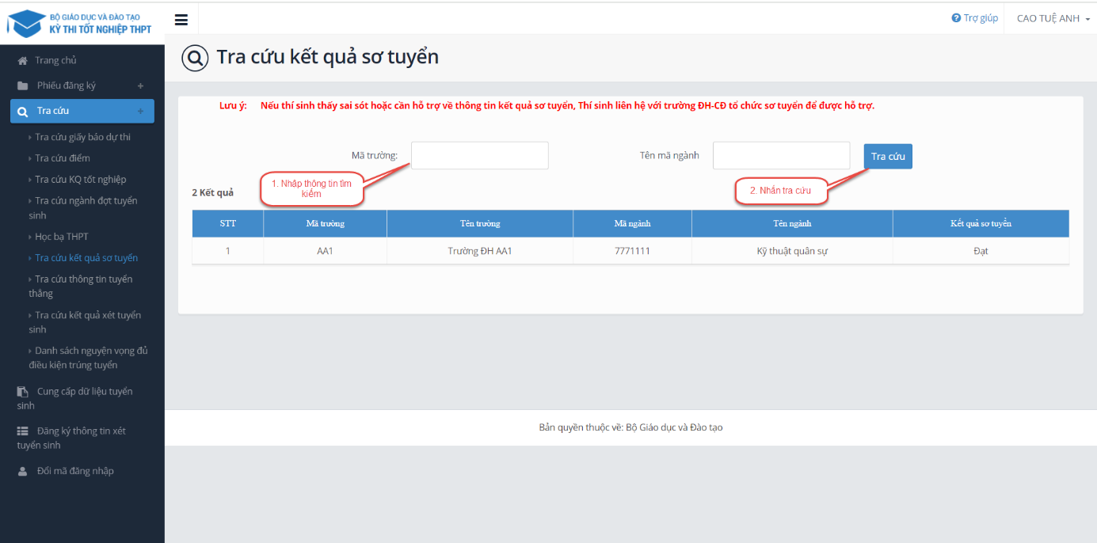

### Tra cứu kết quả xét tuyển và xác nhận nhập học

a) Mục đích, ý nghĩa của chức năng

- Mục đích sử dụng: Chức năng cho phép người dùng tra cứu kết quả xét tuyển và xác nhận nhập học trực tuyến

- Đối tượng sử dụng: Thí sinh

- Đường dẫn chức năng: Tra cứu/ Tra cứu kết quả xét tuyển

b) Các bước thực hiện

**Bước 1:** thí sinh truy cập menu **Tra cứu/Tra cứu kết quả xét tuyển sinh**

Màn hình hiển thị kết quả xét tuyển mà các trường Đại học, Cao đẳng sau khi xét tuyển xong nhập kết quả Đỗ/Trượt lên hệ thống

Mỗi trường mà thí sinh đăng ký xét tuyển chỉ có 1 kết quả là Đỗ hoặc Trượt. Nếu kết quả là Trượt có nghĩa là thí sinh trượt tất cả các nguyện vọng đã đăng ký vào trường.

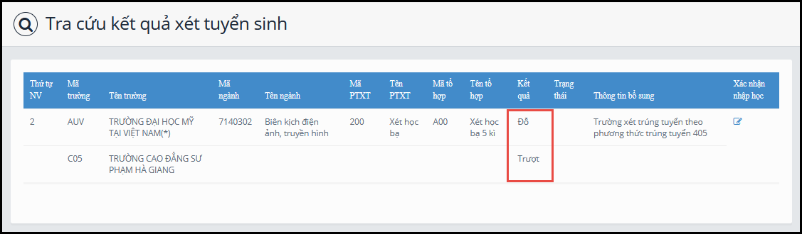

**Bước 2:** Thí sinh nhấn nút **Xác nhận nhập học** đối với nguyện vọng trường Đại học, Cao đẳng nhập kết quả xét tuyển là Đỗ

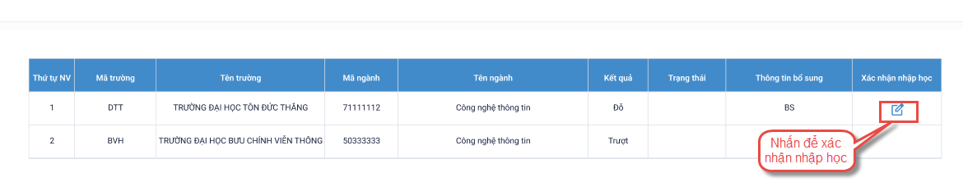

**Bước 3:** Hệ thống hiển thị hộp thoại xác nhận, nhấn **Đồng ý**

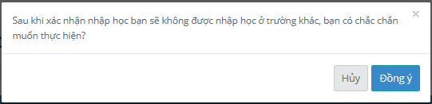

**Bước 4:** Kiểm tra lại trạng thái Đã nhập học

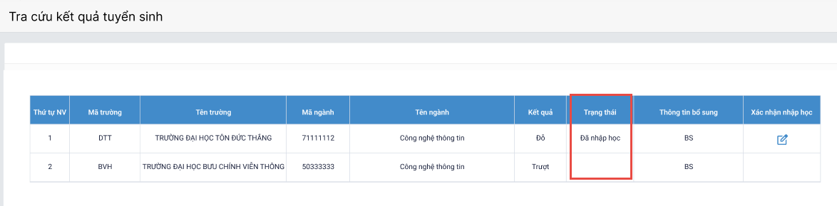

Trạng thái thông tin của thí sinh “Đã nhập học” nghĩa là thí sinh đã xác nhận nhập học thành công và trường Đại học đã nhận được thông tin xác nhận nhập học của thí sinh. Khi đã xác nhận nhập học xong, thí sinh sẽ không được Hủy xác nhận nhập học, nếu muốn Hủy xác nhận nhập học phải liên hệ với trường Đại học đó để được giải quyết.

## Danh sách chứng chỉ ngoại ngữ

### Thêm chứng chỉ ngoại ngữ bổ sung

a) Mục đích, ý nghĩa của chức năng

- Mục đích sử dụng: Chức năng cho phép người dùng thêm chứng chỉ ngoại ngữ bổ sung phục vụ cho việc xét tuyển sinh Đại học-Cao đẳng

- Đối tượng sử dụng: Thí sinh

- Đường dẫn chức năng: Danh sách chứng chỉ ngoại ngữ

b) Các bước thực hiện

**Bước 1:** Sau khi đăng nhập hệ thống, thí sinh truy cập menu **Danh sách chứng chỉ ngoại ngữ**

Danh sách dưới đây hiển thị cả chứng chỉ ngoại ngữ thí sinh đã nhập khi đăng ký dự thi tốt nghiệp THPT và nhập bổ sung khi đăng ký nguyện vọng thí sinh.

Thí sinh chỉ nhập bổ sung các chứng chỉ để xét tuyển sinh Đại học, Cao đẳng.

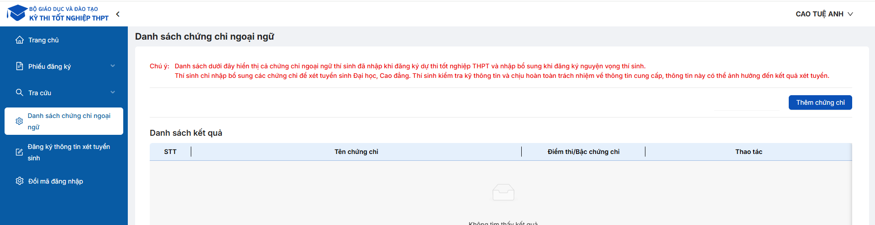

Bước 2: Nhấn nút Thêm chứng chỉ, hệ thống hiển thị hộp thoại thêm chứng chỉ ngoại ngữ bổ sung

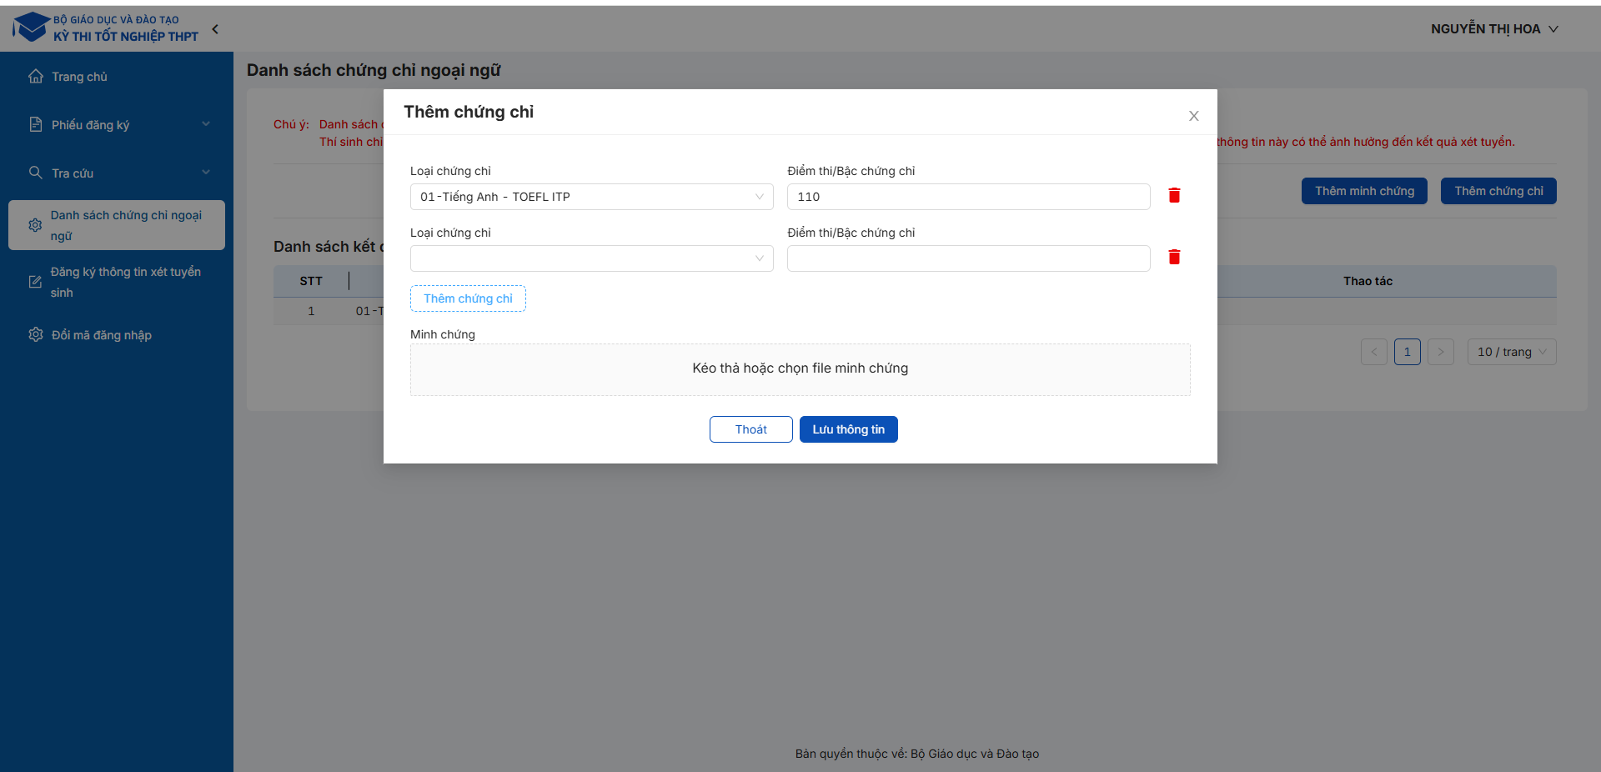

Bước 3: Chọn loại chứng chỉ trong danh sách, nhập điểm thi/bậc chứng chỉ, thêm minh chứng chứng chỉ ngoại ngữ và bấm Lưu thông tin

Trường hợp có nhiều loại chứng chỉ thí sinh nhấn nhiều file minh chứng, thí sinh ghép thành một file để đẩy lên hệ thống

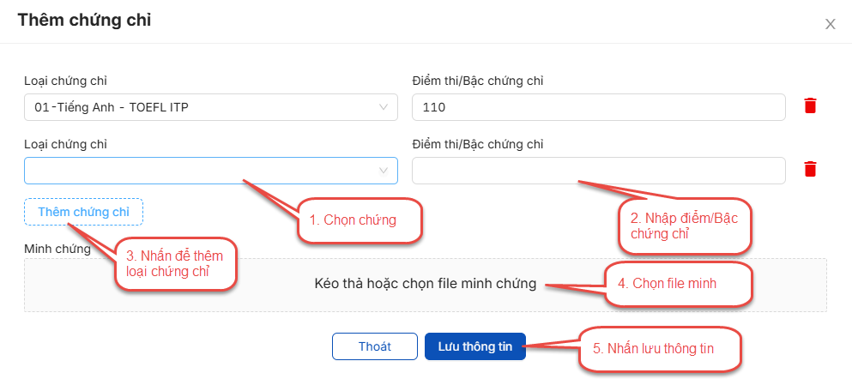

Bước 4: Hệ thống hiển thị màn hình xác nhận, nhấn Xác nhận

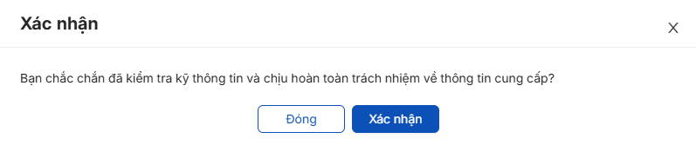

## Đăng ký thông tin xét tuyển sinh

### Thêm nguyện vọng

a) Mục đích, ý nghĩa của chức năng

- Mục đích sử dụng: Chức năng cho phép người dùng thêm nguyện vọng xét tuyển sinh

- Đối tượng sử dụng: Thí sinh

- Đường dẫn chức năng: Đăng ký thông tin xét tuyển sinh

b) Các bước thực hiện

**Bước 1:** Sau khi đăng nhập hệ thống, thí sinh truy cập menu **Đăng ký thông tin xét tuyển sinh**

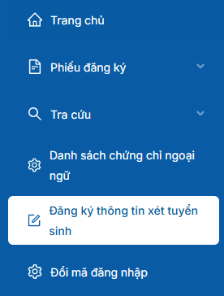

**Bước 2:** Trên màn hình **1.** **Danh sách nguyện vọng trúng tuyển thẳng,** hệ thống hiển thị sẵn các nguyện vọng trúng tuyển thẳng (thí sinh đăng ký nguyện vọng trúng tuyển thẳng nếu có nhu cầu cùng với các nguyện vọng khác theo lịch chung)

Thí sinh tích chọn nguyện vọng trúng tuyển thẳng (nếu có nhu cầu đăng ký nguyện vọng tuyển thẳng), nhập thứ tự nguyện vọng tuyển thẳng theo nhu cầu rồi nhấn nút **Tiếp theo.**

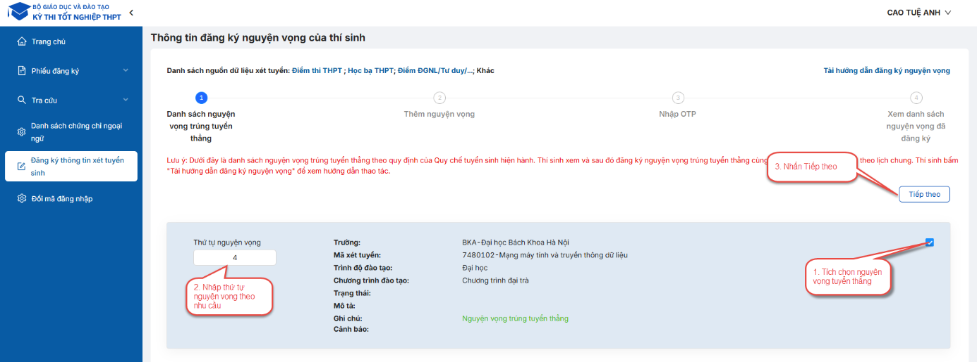

**Bước 3:** Trên màn hình **2. Thêm nguyện vọng**, thí sinh xem lại các nguyện vọng đã chọn. Lưu ý các nguyện vọng không có trạng thái Đã ghi nhận NV ở màn hình 2 là các nguyện vọng chưa được lưu

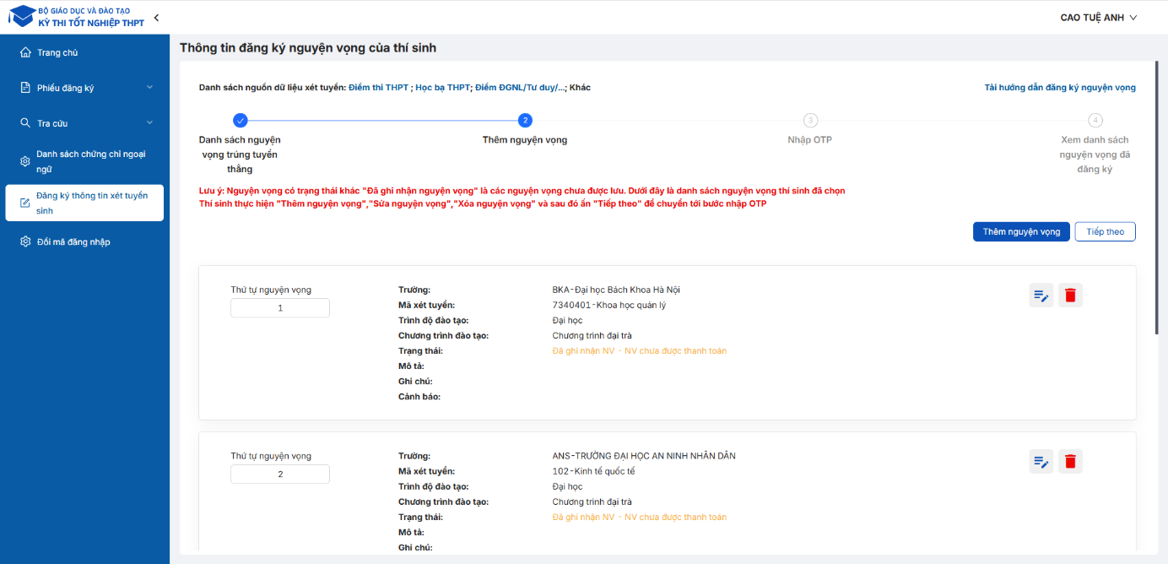

Thí sinh có thể nhấn nút **Thêm nguyện vọng** để thêm nguyện vọng tại màn hình 2. Thêm nguyện vọng

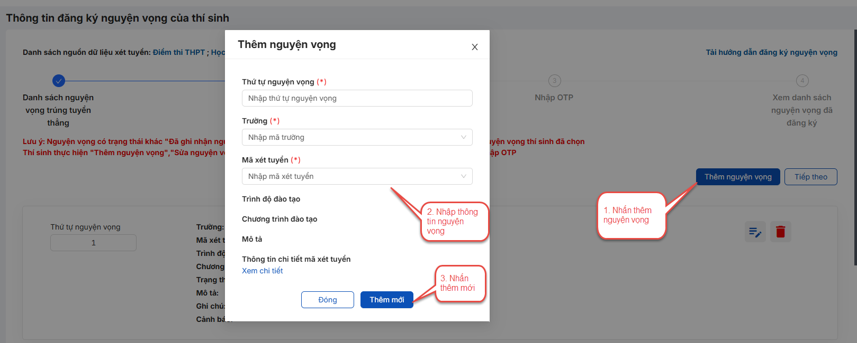

Hoặc **Sửa nguyện vọng/Xóa nguyện vọng** bằng cách nhân icon Thêm/Sửa nguyện vọng tại màn hình 2. Thêm nguyện vọng

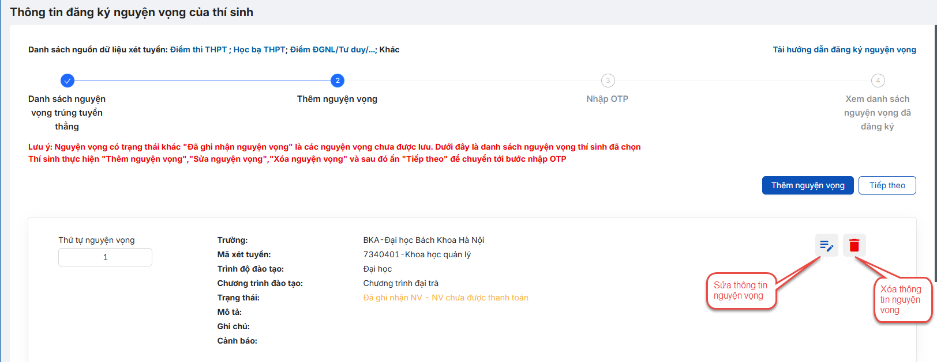

**Bước 4:** Nhấn nút **Tiếp theo** trên màn hình **2.Thêm nguyện vọng**

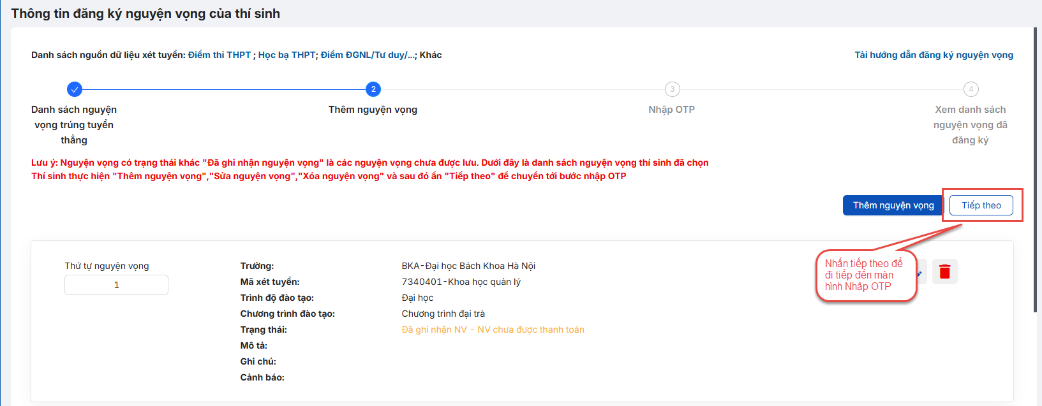

**Bước 5:** Tại màn hình **3. Nhập OTP.** Thí sinh soạn tin nhắn lấy mã OTP theo hướng dẫn. Sau đó nhập mã xác thực và nhấn nút **Xác nhận đăng ký**

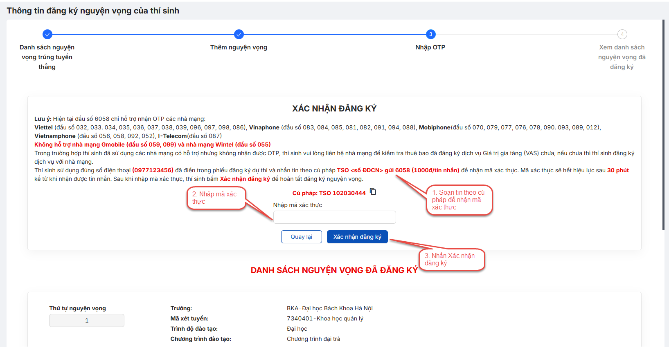

**Bước 6:** Thí sinh kiểm tra các nguyện vọng đã được đăng ký tại màn hình **4. Xem danh sách nguyện vọng đã đăng ký** để kiểm tra lại thông tin đăng ký

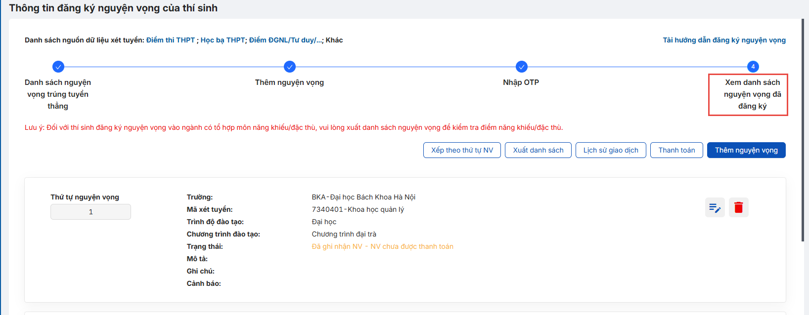

### Sửa nguyện vọng

a) Mục đích, ý nghĩa của chức năng

- Mục đích sử dụng: Chức năng cho phép người dùng sửa thông tin nguyện vọng xét tuyển sinh

- Đối tượng sử dụng: Thí sinh

- Đường dẫn chức năng: Đăng ký thông tin xét tuyển sinh

b) Các bước thực hiện

**Bước 1:** Sau khi đăng nhập hệ thống, thí sinh truy cập menu **Đăng ký thông tin xét tuyển sinh.** Tại màn hình **4. Xem danh sách nguyện vọng đã đăng ký** thí sinh nhấn **Sửa** để sửa nguyện vọng

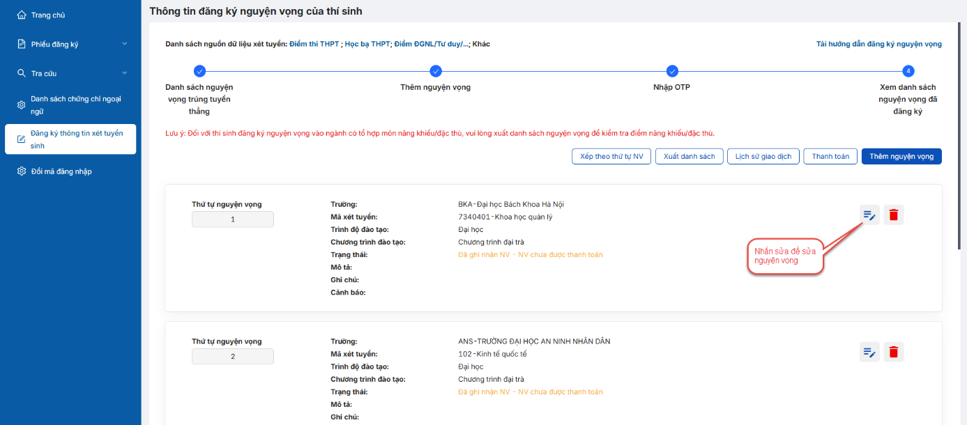

**Bước 2:** Thí sinh sửa thông tin nguyện vọng và nhấn **Lưu thông tin**

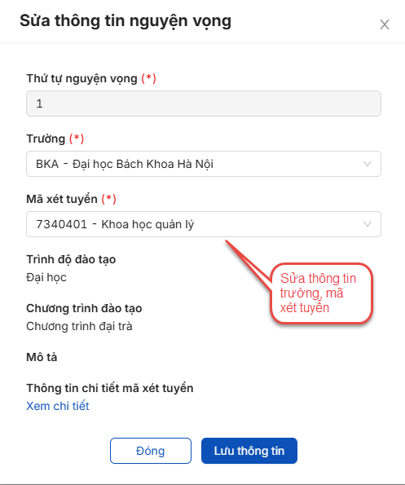

**Bước 3:** Nhấn nút **Tiếp theo** trên màn hình **2. Thêm nguyện vọng**



**Bước 4:** Tại màn hình **3. Nhập OTP.** Thí sinh soạn tin nhắn lấy mã OTP theo hướng dẫn. Sau đó nhập mã xác thực và nhấn nút **Xác nhận đăng ký**



**Bước 5:** Thí sinh kiểm tra các nguyện vọng đã được đăng ký tại màn hình **4. Xem danh sách nguyện vọng đã đăng ký** để kiểm tra lại thông tin đăng ký



### Xóa nguyện vọng

a) Mục đích, ý nghĩa của chức năng

- Mục đích sử dụng: Chức năng cho phép người dùng xóa nguyện vọng xét tuyển sinh

- Đối tượng sử dụng: Thí sinh

- Đường dẫn chức năng: Đăng ký thông tin xét tuyển sinh

b) Các bước thực hiện

**Bước 1:** Sau khi đăng nhập hệ thống, thí sinh truy cập menu **Đăng ký thông tin xét tuyển sinh.** Tại màn hình **4. Xem danh sách nguyện vọng đã đăng ký** để xem lại các nguyện vọng đã được ghi nhận. Thí sinh nhấn **Xóa** để xóa nguyện vọng

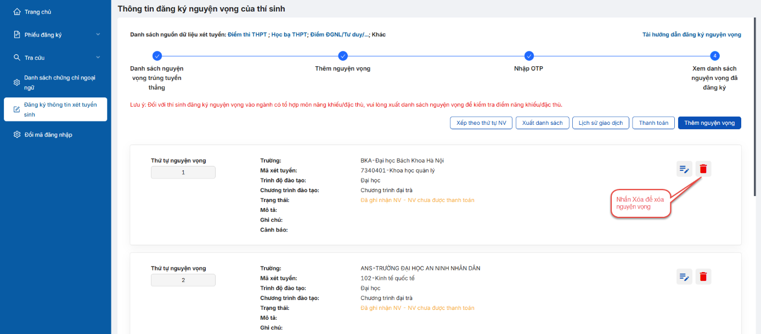

**Bước 2:** Hệ thống hiển thị màn hình xác nhận xóa nguyện vọng, thí sinh nhấn nút **Xóa**

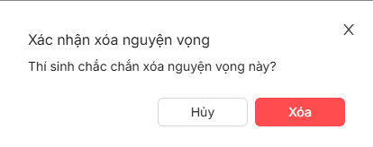

**Bước 3:** Tại màn hình **3. Nhập OTP.** Thí sinh soạn tin nhắn lấy mã OTP theo hướng dẫn. Sau đó nhập mã xác thực và nhấn nút **Xác nhận đăng ký**



**Bước 4:** Thí sinh kiểm tra các nguyện vọng đã được đăng ký tại màn hình **4. Xem danh sách nguyện vọng đã đăng ký** để kiểm tra lại thông tin đăng ký



### Xếp theo thứ tự nguyện vọng

a) Mục đích, ý nghĩa của chức năng

- Mục đích sử dụng: Chức năng cho phép người dùng thay đổi thứ tự nguyện vọng của các nguyện vọng đã được ghi nhận

- Đối tượng sử dụng: Thí sinh

- Đường dẫn chức năng: Đăng ký thông tin xét tuyển sinh

b) Các bước thực hiện

**Bước 1:** Sau khi đăng nhập hệ thống, thí sinh truy cập menu **Đăng ký thông tin xét tuyển sinh.** Tại màn hình **4. Xem danh sách nguyện vọng đã đăng ký**, thí sinh nhấn **Xếp theo thứ tự NV**

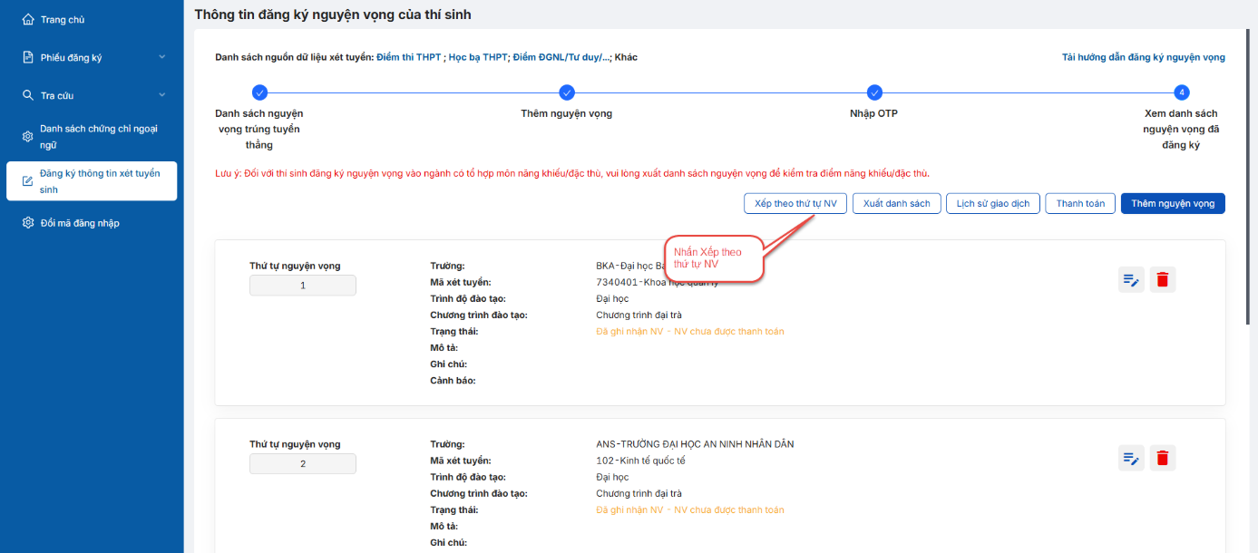

**Bước 2:** Thí sinh thực hiện sửa thứ tự nguyện vọng mong muốn

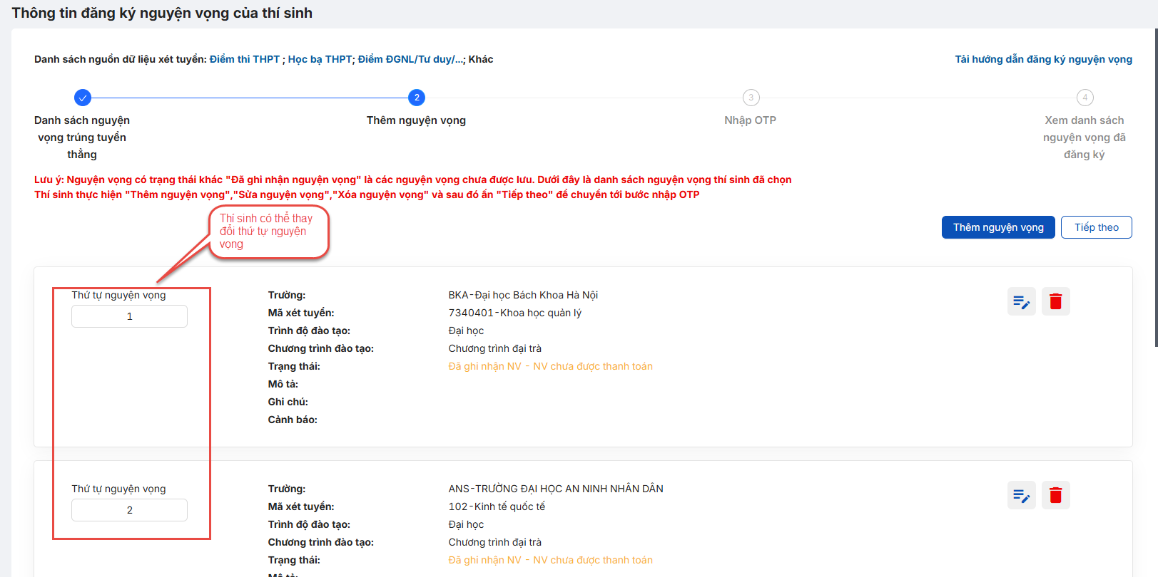

**Bước 2:** Sau khi sửa thông tin, thí sinh nhấn **Tiếp theo** trên màn hình **2.Thêm nguyện vọng**



**Bước 3:** Tại màn hình **3. Nhập OTP.** Thí sinh soạn tin nhắn lấy mã OTP theo hướng dẫn. Sau đó nhập mã xác thực và nhấn nút **Xác nhận đăng ký**



**Bước 5:** Thí sinh kiểm tra các nguyện vọng đã được đăng ký tại màn hình **4. Xem danh sách nguyện vọng đã đăng ký** để kiểm tra lại thông tin đăng ký



### Xuất danh sách nguyện vọng

a) Mục đích, ý nghĩa của chức năng

- Mục đích sử dụng: Chức năng cho phép người dùng xuất file danh sách nguyện vọng đã đăng ký

- Đối tượng sử dụng: Thí sinh

- Đường dẫn chức năng: Đăng ký thông tin xét tuyển sinh

b) Các bước thực hiện

**Bước 1:** Sau khi đăng nhập hệ thống, thí sinh truy cập menu **Đăng ký thông tin xét tuyển sinh.** Tại màn hình **4. Xem danh sách nguyện vọng đã đăng ký**, thí sinh nhấn

**Xuất danh sách**

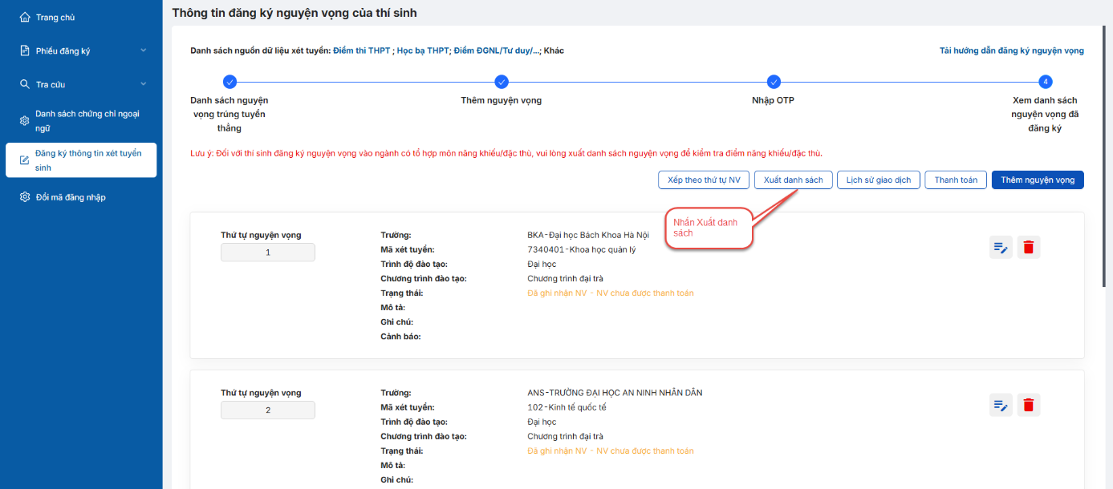

### Thanh toán

a) Mục đích, ý nghĩa của chức năng

- Mục đích sử dụng: Chức năng cho phép người dùng thanh toán nguyện vọng trực tuyến

- Đối tượng sử dụng: Thí sinh

- Đường dẫn chức năng: Đăng ký thông tin xét tuyển sinh

b) Các bước thực hiện

Sau khi đăng nhập hệ thống, thí sinh truy cập menu **Đăng ký thông tin xét tuyển sinh.** Tại màn hình **4. Xem danh sách nguyện vọng đã đăng ký** thí sinh nhấn nút **Thanh toán** và xem hướng dẫn thanh toán chi tiết trong tài liệu HDSD thanh toán trực tuyến

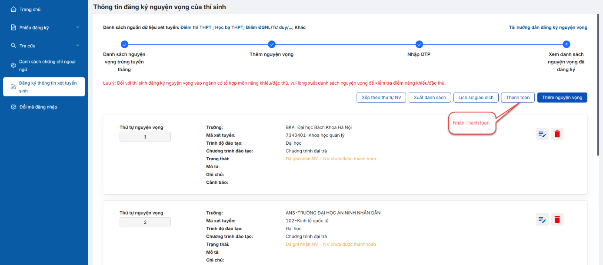

### In biên lai

a) Mục đích, ý nghĩa của chức năng

- Mục đích sử dụng: Chức năng cho phép người dùng in biên lai thanh toán nguyện vọng trực tuyến

- Đối tượng sử dụng: Thí sinh

- Đường dẫn chức năng: Đăng ký thông tin xét tuyển sinh

b) Các bước thực hiện

Sau khi đăng nhập hệ thống, thí sinh truy cập menu **Đăng ký thông tin xét tuyển sinh.** Tại màn hình **4. Xem danh sách nguyện vọng đã đăng ký** thí sinh nhấn nút **In biên lai** và xem hướng dẫn chi tiết trong tài liệu HDSD thanh toán trực tuyến

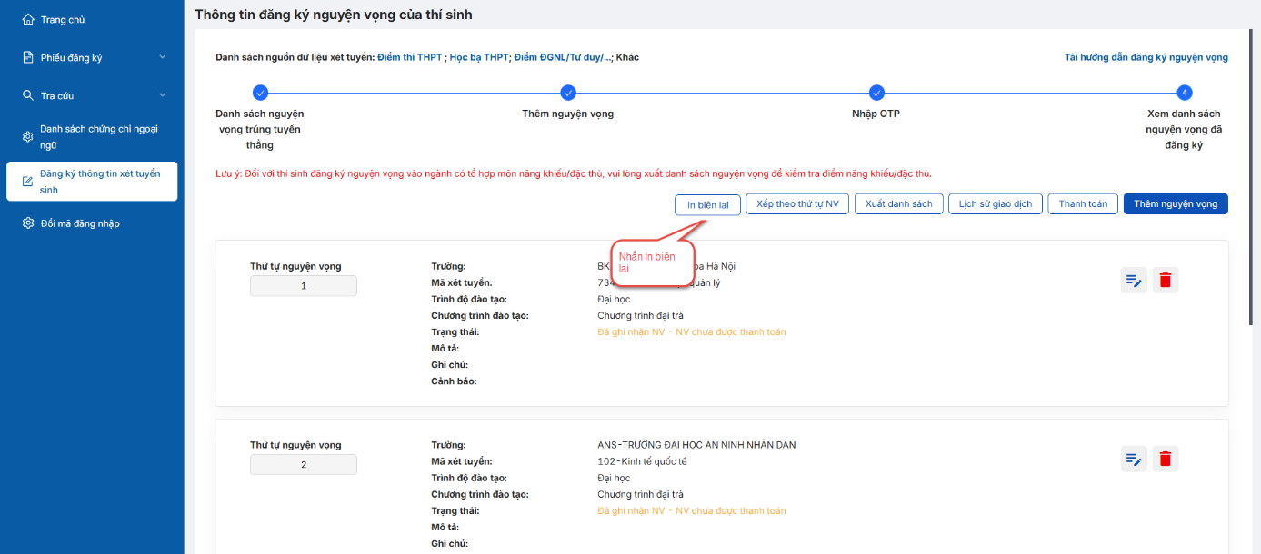

### Lịch sử giao dịch

a) Mục đích, ý nghĩa của chức năng

- Mục đích sử dụng: Chức năng cho phép người dùng xem lịch sử giao dịch sau khi thanh toán nguyện vọng

- Đối tượng sử dụng: Thí sinh

- Đường dẫn chức năng: Đăng ký thông tin xét tuyển sinh

b) Các bước thực hiện

**Bước 1:** Sau khi đăng nhập hệ thống, thí sinh truy cập menu **Đăng ký thông tin xét tuyển sinh.** Tại màn hình **4. Xem danh sách nguyện vọng đã đăng ký**, thí sinh nhấn **Lịch sử giao dịch**

